Aanmeld- en toestemmingsformulier Stoere Schildpadden

**Scheidingspunt Zoetermeer**

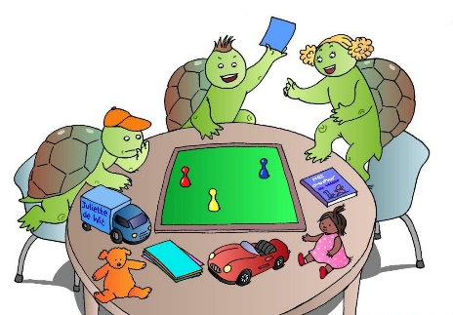

U wilt naam kind opgeven voor deelname aan de doe- en praatgroep Stoere Schildpadden. Hiervoor is het noodzakelijk dat wij toestemming van beide ouders hebben. Naast de toestemming is het voor uw kind ook prettig om te merken dat ouders achter deelname staan. Beide ouders hebben een formulier gekregen, u kunt samen één formulier invullen of apart van elkaar. Graag opsturen naar: [meerpunt@zoetermeer.nl](mailto:meerpunt@zoetermeer.nl)

**Gegevens:**

|  |  |
| --- | --- |
| Naam kind |  |
| Geboorte datum |  |
| Naam moeder |  |
| Adres moeder |  |
| Telefoonnummer moeder |  |
| E-mailadres moeder |  |
| Naam vader |  |
| Adres vader |  |
| Telefoonnummer vader |  |
| E-mailadres vader |  |
| School /klas |  |
| E-mailadres leerkracht |  |

|  |  |  |  |
| --- | --- | --- | --- |
| Datum |  | Datum |  |
| Handtekening moeder* naar waarheid ingevuld | | Handtekening vader* naar waarheid ingevuld | |
|  | |  | |



**www.scheidingspunt.nl**

079- 331 0325  
06- 25 70 77 31 (WhatsApp)  
[meerpunt@zoetermeer.nl](mailto:meerpunt@zoetermeer.nl)

**Contact met het Scheidingspunt Zoetermeer via het:**   
  
Meerpunt Inlooppunt  
Stadhuisplein 1  
2711 EC Zoetermeer